林晓明等，A 股市场低开现象研究，华泰证券，2019/5
2 海外股指 股指期货
引言：
- 继续核对海外股指收益分解结果
- 核对“利用股指期货尝试获取低开收益”部分

结果
- 海外股指收益分解无日间低开或者高开现象；
- 国内股指有明显的高开现象；
- 股指T日收盘买入，T+1日开盘卖出可以获取收益，前提是溢价+手续费不能超过万分之三。
- 我们的曲线结果和文献趋势相同，数值也接近。文献股指T+0策略中基准我没有猜测出如何计算；
- 我们的年化计算方法和作者不同，需要找文献看下。这是导致我们曲线相似但是统计参数不同的原因。

下一步计划
指数半仓方法
ETF方法。

补充：
今天获取股指期货连续合约名称稍用了些时间；
主程序：
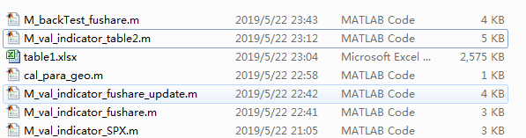
海外股指收益分解
1 标普500股指
验证结果
文献结果
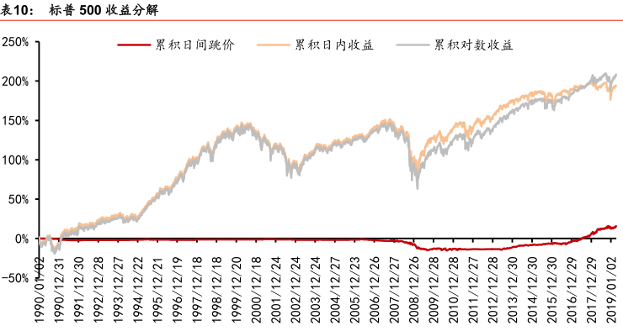
没有找到2006年以前的标普500股指数据，验证从2006年1月开始，从结果上看，二者是一致的。累计日间调价没有A股的低开现象。

股指期货验证
300股指期货
对换仓日不做调整
调整换仓日
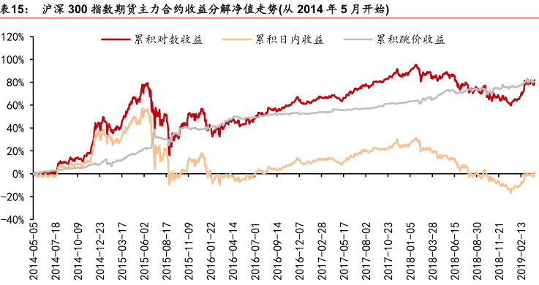
上证50股指
文献结果
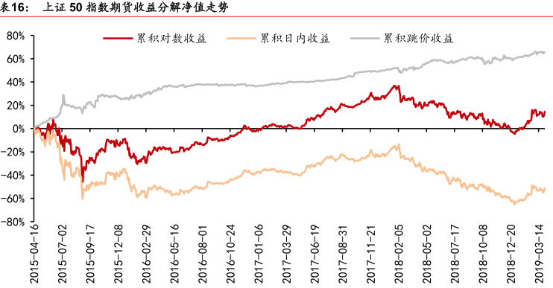
中证500股指
文献结果
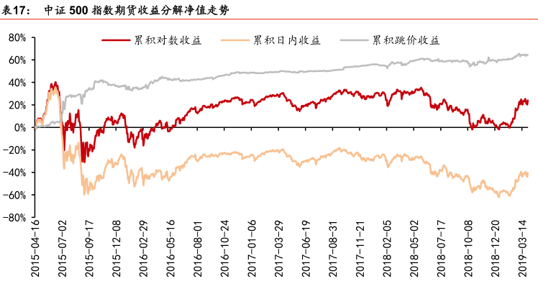

三个股指结果叠加
有很强的相似性；

表格数据：
 |  | 年化 | 年化波动率 | 夏普比率
沪深300股指期货 | 累计跳价收益 | 4.847 | 9.714 | 1.717
 | 累计日内收益 | -28.504 | 26.520 | 0.009
 | 累计对数收益 | 11.724 | 28.386 | 0.596
上证50股指期货 | 累计跳价收益 | -0.483 | 12.504 | 1.374
 | 累计日内收益 | 28.716 | 33.867 | -0.355
 | 累计对数收益 | -13.500 | 36.504 | 0.141
中证500股指期货 | 累计跳价收益 | -1.024 | 10.795 | 1.585
 | 累计日内收益 | 21.033 | 24.814 | -0.483
 | 累计对数收益 | -21.274 | 26.783 | 0.192

文献数据
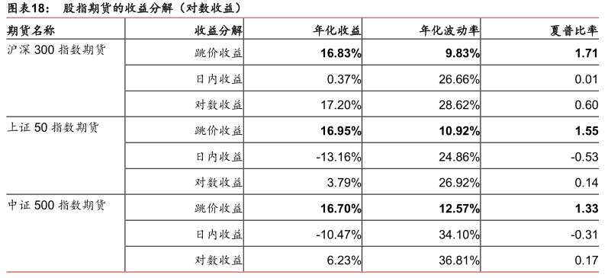
从上文可知，sharp和年化波动率我们和论文结果接近，但是年化我们差异很大，结合结果图，应该是作者计算年化做法和我不同，这个后续我研究下。

基差收益这段暂时略过，我们直接做股指期货策略。后续我看下文献。

文献结果
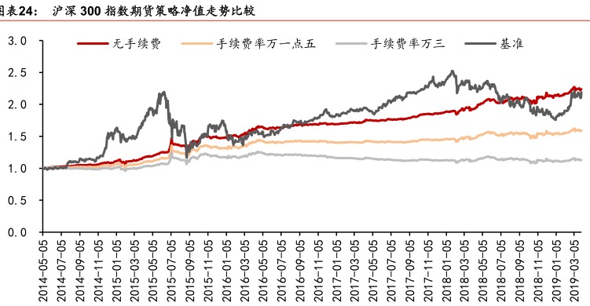
文献结果
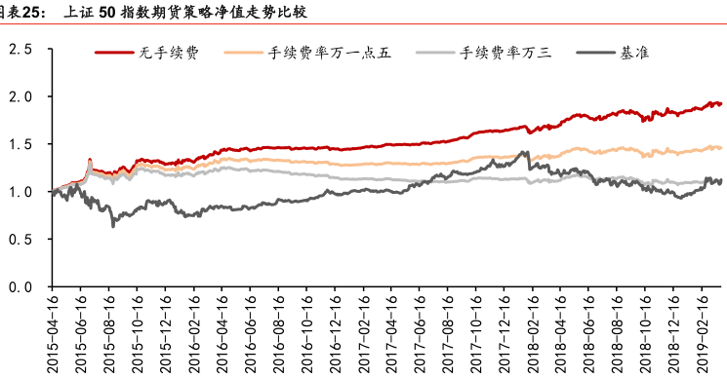
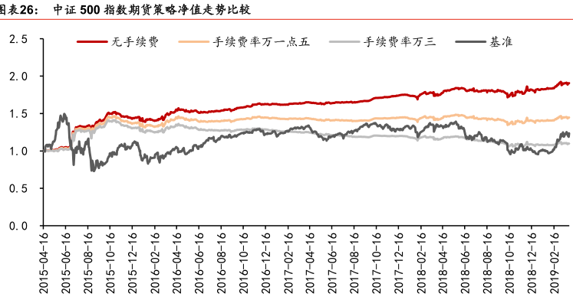

从上文可以看出，验证结果和文献结果趋势一致；但是文献中基准结果没有弄清楚是如何计算的，后期需要再猜测下。

